EFICIENCIA ALJARAFE
Solicitud de inscripción
Municipio donde se va a impartir la sesión:________________________
Fecha de la sesión: _____________ Hora:_____________
Lugar:_____________________________________________________
Prestación de asistencia técnica en materia de eficiencia energética a los autónomos y PYMES que integran la Mancomunidad de Desarrollo y Fomento del Aljarafe.
Nombre de la persona de contacto: |  | Correo electrónico:
Nombre de la empresa: |  | NIF/CIF:
Actividad de la empresa:
Dirección:
Código postal: | Ciudad: | Provincia:
Superficie instalación (m²):
Código Universal de Punto de Suministro (CUPS) :
Peaje de acceso:
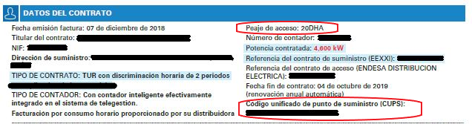

AVISO LEGAL:
El hecho de rellenar y enviar este formulario, supone la aceptación del presente aviso legal por parte del titular, y nos autoriza a enviarle información de nuestra actividad, si procediera. La finalidad de la recogida y el tratamiento de los datos de carácter personal, atiende a la propia del fichero. Los datos aportados, quedarán incorporados a nuestros ficheros, cumpliendo con todo lo establecido en la vigente legislación y podrán ser usados conforme a los fines de la Mancomunidad de Desarrollo y Fomento del Aljarafe y del presente programa, disponiendo el usuario de la posibilidad de ejercer en cualquier momento, el derecho de acceso, rectificación, cancelación y oposición dirigiéndose a esta Mancomunidad en calle Alegría, 12. 41950 Castilleja de la Cuesta. Todo de conformidad con lo establecido en la Ley Orgánica 15/99 de 13 de diciembre, de Protección de Datos de Carácter Personal y demás normativa aplicable.
Este programa ha sido subvencionado por la Convocatoria de Subvenciones del Área de Concertación, Servicio de Desarrollo Local, de la Diputación Provincial de Sevilla destinadas a Mancomunidades de la Provincia que realicen actividades de desarrollo en el ámbito territorial para el año 2.018

